**покраска металлических ферм   
покраска ферм   
покраска ферм +на высоте   
покраска ферм +на высоте цена   
покраска ферм цена   
огнезащитная обработка металлических ферм   
огнезащита металлических ферм**   
 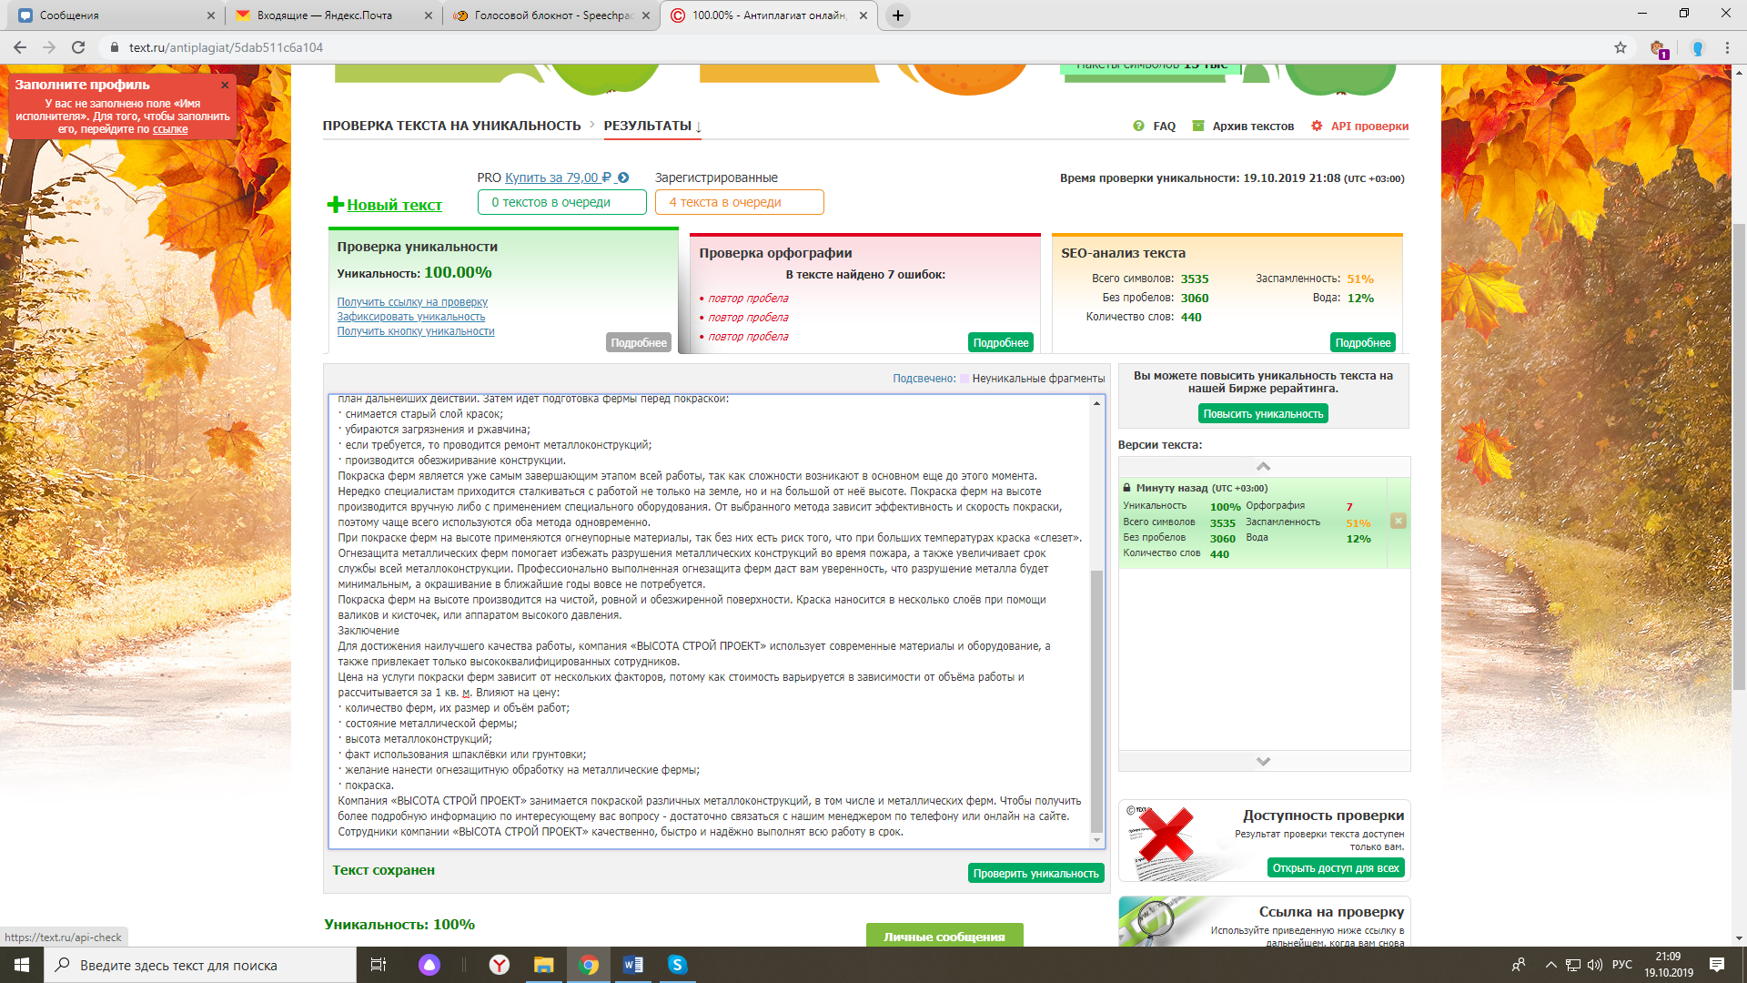

# Покраска металлических ферм промышленными альпинистами

Ферма – это металлоконструкция, которая представляет собой прямолинейные стержни, соединенные между собой в узлах. В настоящее время практически все сооружения строятся из таких металлических конструкций. Основные плюсы металлоконструкций заключаются в том, что они имеют небольшой вес и длительный срок эксплуатации, а также их установка проста и не занимает большого количества времени.

Однако, под воздействием различных погодных условий все металлические конструкции теряют свои характеристики и внешний вид. Для увеличения срока эксплуатации необходимо проводить дополнительную обработку и защиту конструкций.

**Покраска металлических ферм** справляется одновременно с двумя задачами: сохраняет привлекательный внешний вид и защищает металлоконструкцию от коррозии.

## Этапы выполнения работ

## Работа по покраске металлических ферм ведется согласно определенным шагам:

1. Подготовка металлоконструкции к покраске;
2. Зачистка поверхности;
3. Ремонтные работы по мере необходимости;
4. Грунтовка;
5. **Огнезащитная обработка металлических ферм**;
6. Покраска металлоконструкции.

На начальном этапе проводится осмотр металлоконструкции на ее исходное состояние, определяются необходимые виды работ и составляется план дальнейших действий. Затем идет подготовка фермы перед покраской:

* снимается старый слой красок;
* убираются загрязнения и ржавчина;
* если требуется, то проводится ремонт металлоконструкций;
* производится обезжиривание конструкции.

**Покраска ферм** является уже самым завершающим этапом всей работы, так как сложности возникают в основном еще до этого момента.

Нередко специалистам приходится сталкиваться с работой не только на земле, но и на большой от нее высоте. **Покраска ферм на высоте** производится вручную либо с применением специального оборудования. От выбранного метода зависит эффективность и скорость покраски, поэтому чаще всего используются оба метода одновременно.

При покраске ферм на высоте применяются огнеупорные материалы, так без них есть риск того, что при больших температурах краска «слезет». **Огнезащита металлических ферм** помогает избежать разрушения металлических конструкций во время пожара, а также увеличивает срок службы всей металлоконструкции. Профессионально выполненная **огнезащита ферм** даст вам уверенность, что разрушение металла будет минимальным, а окрашивание в ближайшие годы вовсе не потребуется.

**Покраска ферм на высоте** производится на чистой, ровной и обезжиренной поверхности. Краска наносится в несколько слоев при помощи валиков и кисточек, или аппаратом высокого давления.

## Заключение

Для достижения наилучшего качества работы, компания «ВЫСОТА СТРОЙ ПРОЕКТ» использует современные материалы и оборудование, а также привлекает только высококвалифицированных сотрудников.

**Цена** на услуги **покраски ферм** зависит от нескольких факторов, потому как стоимость варьируется в зависимости от объема работы и рассчитывается за 1 кв. м. Влияют на цену:

* количество ферм, их размер и объем работ;
* состояние металлической фермы;
* высота металлоконструкций;
* факт использования шпаклевки или грунтовки;
* желание нанести **огнезащитную обработку на металлические фермы**;
* покраска.

Компания «ВЫСОТА СТРОЙ ПРОЕКТ» занимается покраской различных металлоконструкций, в том числе и металлических ферм. Чтобы получить более подробную информацию по интересующему вас вопросу - достаточно связаться с нашим менеджером по телефону или онлайн на сайте. Сотрудники компании «ВЫСОТА СТРОЙ ПРОЕКТ» качественно, быстро и надежно выполнят всю работу в срок.

**окраска водонапорных башен**

**покраска башен**

**покраска водонапорной башни**

**антикоррозийная обработка водонапорных башен**

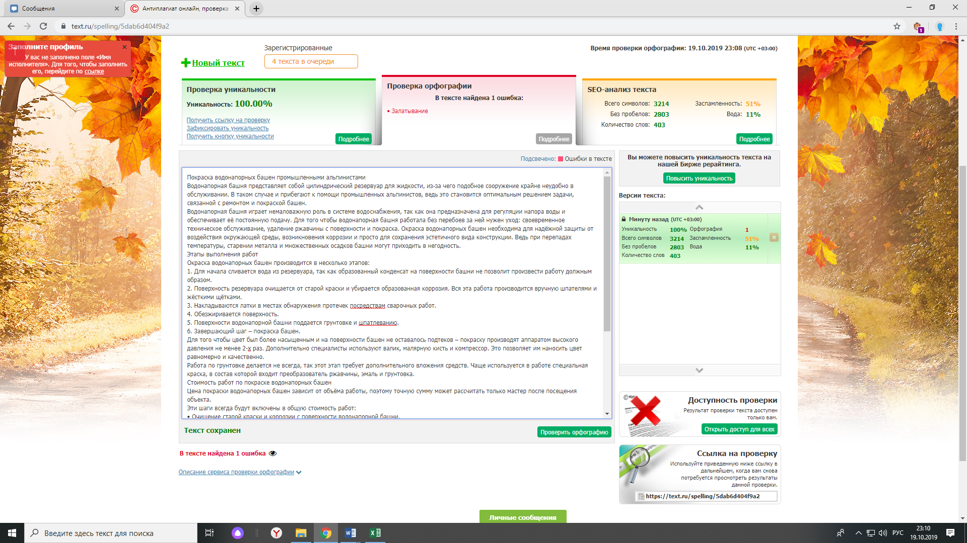

# Покраска водонапорных башен промышленными альпинистами

Водонапорная башня представляет собой цилиндрический резервуар для жидкости, из-за чего подобное сооружение крайне неудобно в обслуживании. В таком случае и прибегают к помощи промышленных альпинистов, ведь это становится оптимальным решением задачи, связанной с ремонтом и покраской башен.

Водонапорная башня играет немаловажную роль в системе водоснабжения, так как она предназначена для регуляции напора воды и обеспечивает ее постоянную подачу. Для того чтобы водонапорная башня работала без перебоев за ней нужен уход: своевременное техническое обслуживание, удаление ржавчины с поверхности и покраска. **Окраска водонапорных башен** необходима для надежной защиты от воздействия окружающей среды, возникновения коррозии и просто для сохранения эстетичного вида конструкции. Ведь при перепадах температуры, старении металла и множественных осадков башни могут приходить в негодность.

## Этапы выполнения работ

Окраска водонапорных башен производится в несколько этапов:

1. Для начала сливается вода из резервуара, так как образованный конденсат на поверхности башни не позволит произвести работу должным образом.
2. Поверхность резервуара очищается от старой краски и убирается образованная коррозия. Вся эта работа производится вручную шпателями и жесткими щетками.
3. Накладываются латки в местах обнаружения протечек посредствам сварочных работ.
4. Обезжиривается поверхность.
5. Поверхности водонапорной башни поддается грунтовке и шпатлеванию.
6. Завершающий шаг – **покраска башен**.

Для того чтобы цвет был более насыщенным и на поверхности башен не оставалось подтеков – покраску производят аппаратом высокого давления не менее 2-х раз. Дополнительно специалисты используют валик, малярную кисть и компрессор. Это позволяет им наносить цвет равномерно и качественно.

Работа по грунтовке делается не всегда, так этот этап требует дополнительного вложения средств. Чаще используется в работе специальная краска, в состав которой входит преобразователь ржавчины, эмаль и грунтовка.

## Стоимость работ по покраске водонапорных башен

Цена покраски водонапорных башен зависит от объема работы, поэтому точную сумму может рассчитать только мастер после посещения объекта.

Эти шаги всегда будут включены в общую стоимость работ:

* очищение старой краски и коррозии с поверхности водонапорной башни;
* сварочные работы;
* установка латки на место протечек при необходимости;
* чистка поверхности пескоструйным методом;
* нанесение грунтовки;
* **антикоррозийная обработка водонапорных башен**;
* **покраска водонапорной башни**;

## Заключение

Ремонт и покраска водонапорных башен должна производиться регулярно. В работе важно использовать только качественный материал и обращаться к проверенным квалифицированным промышленным альпинистам.

Наши специалисты компании «ВЫСОТА СТРОЙ ПРОЕКТ» работают на любой высоте, со сложными поверхностями и при любых условиях.

Мы выполняем и покраску водонапорных башен, соблюдая все технологии и применяем исключительно современные материалы, которые позволяют создать высококачественную и долговечную поверхность. Внешний вид башни не изменится даже в результате длительной эксплуатации.

Звоните нам, и мы оперативно произведем всю необходимую работу.

**покраска завода**   
**покраска производственных цехов**   
**покраска промышленных зданий**   
**покраска промышленных объектов   
покраска стен цеха**   
**покраска тэц**   
**покраска цеха**

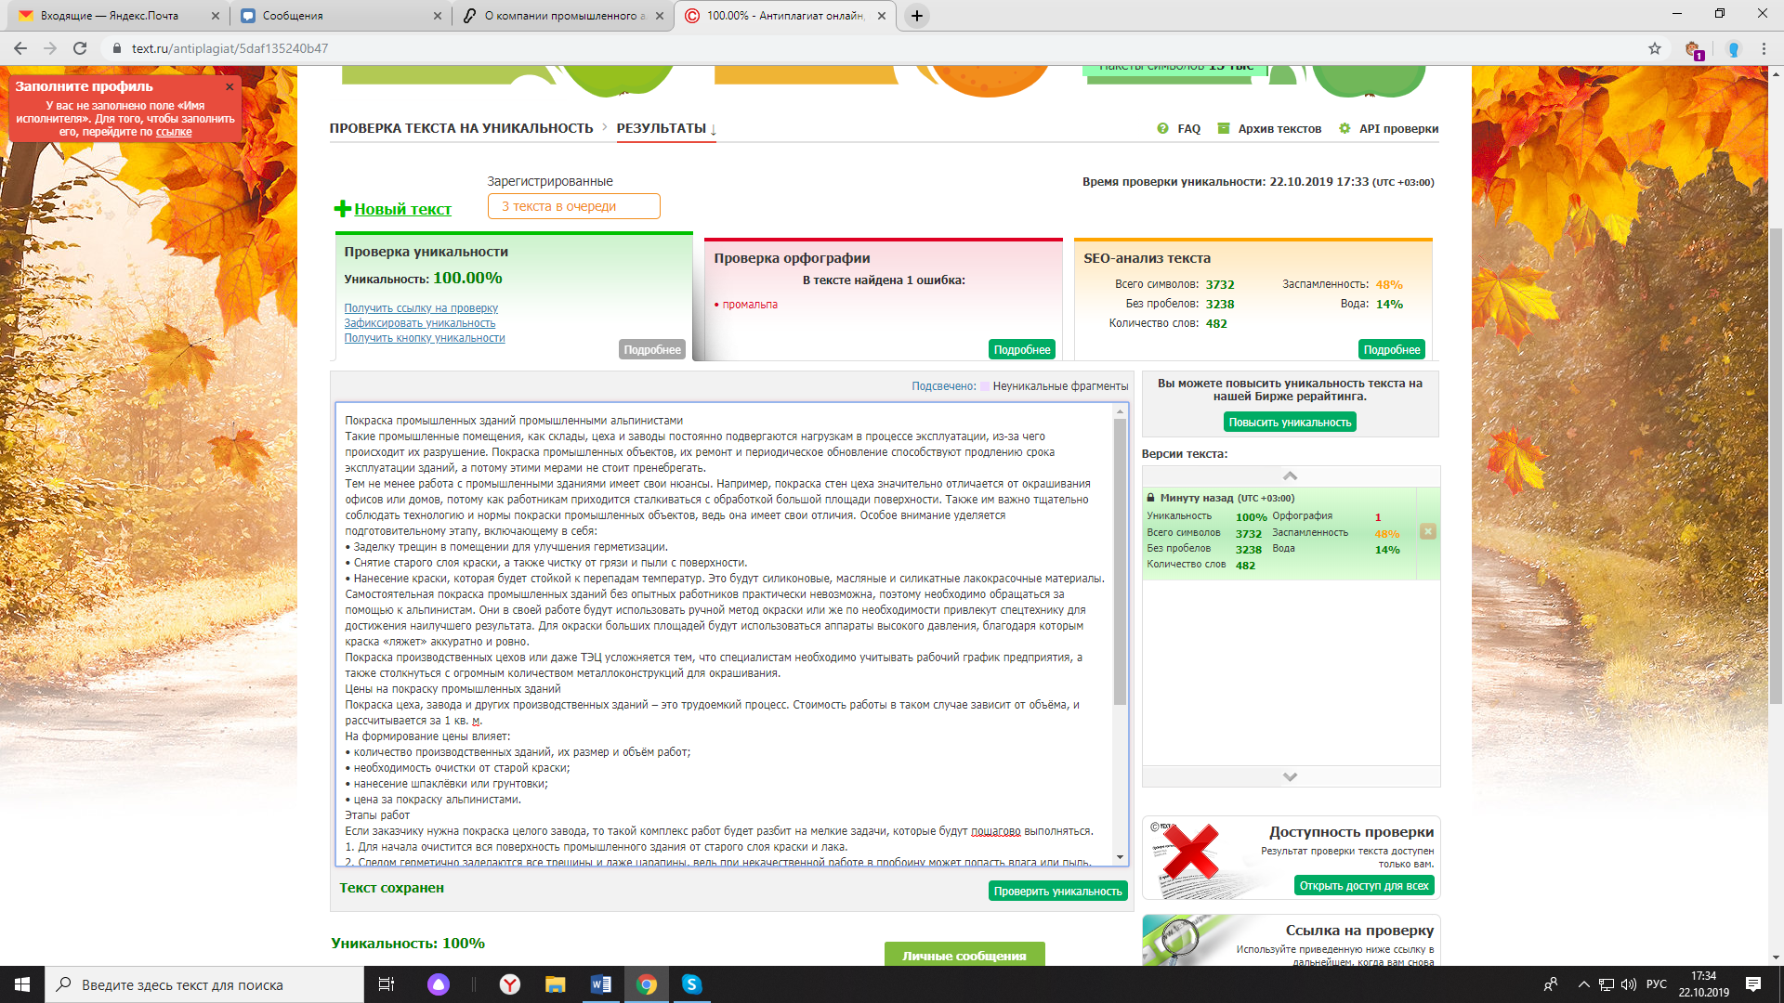

# Покраска промышленных зданий промышленными альпинистами

Такие промышленные помещения, как склады, цеха и заводы постоянно подвергаются нагрузкам в процессе эксплуатации, из-за чего происходит их разрушение. **Покраска промышленных объектов,** их ремонт и периодическое обновление способствуют продлению срока эксплуатации зданий, а потому этими мерами не стоит пренебрегать.

Тем не менее работа с промышленными зданиямиимеет свои нюансы.Например, **покраска стен цеха** значительно отличается от окрашивания офисов или домов, потому как работникам приходится сталкиваться с обработкой большой площади поверхности. Также им важно тщательно соблюдать технологию и нормы покраски промышленных объектов, ведь она имеет свои отличия. Особое внимание уделяется подготовительному этапу, включающему в себя:

* Заделку трещин в помещении для улучшения герметизации.
* Снятие старого слоя краски, а также чистку от грязи и пыли с поверхности.
* Нанесение краски, которая будет стойкой к перепадам температур. Это будут силиконовые, масляные и силикатные лакокрасочные материалы.

Самостоятельная **покраска промышленных зданий** без опытных работников практически невозможна, поэтому необходимо обращаться за помощью к альпинистам. Они в своей работе будут использовать ручной метод окраски или же по необходимости привлекут спецтехнику для достижения наилучшего результата. Для окраски больших площадей будут использоваться аппараты высокого давления, благодаря которым краска «ляжет» аккуратно и ровно.

**Покраска производственных цехов или даже ТЭЦ** усложняется тем, что специалистам необходимо учитывать рабочий график предприятия, а также столкнуться с огромным количеством металлоконструкций для окрашивания.

## Цены на покраску промышленных зданий

**Покраска цеха**, завода и других производственных зданий – это трудоемкий процесс. Стоимость работы в таком случае зависит от объема, и рассчитывается за 1 кв. м.

На формирование цены влияет:

* количество производственных зданий, их размер и объем работ;
* необходимость очистки от старой краски;
* нанесение шпаклевки или грунтовки;
* цена за покраску альпинистами.

## Этапы работ

Если заказчику нужна **покраска** целого **завода**, то такой комплекс работ будет разбит на мелкие задачи, которые будут пошагово выполняться.

1. Для начала очистится вся поверхность промышленного здания от старого слоя краски и лака.
2. Следом герметично заделаются все трещины и даже царапины, ведь при некачественной работе в пробоину может попасть влага или пыль, из-за чего есть риск образования коррозии и дальнейшего разрушения строения.
3. Затем производится **покраска промышленного здания**. Для экономии времени и материалов окраску осуществляют компрессорной системой.

Важным этапом при подготовке к покраске является очистка всех загрязнений на поверхности здания, а также обезжиривание, нанесение антисептика, шпаклевки, штукатурки и грунтовки.

## Заключение

Наша компания «ВЫСОТА СТРОЙ ПРОЕКТ» осуществляет **покраску промышленных зданий** на высоком профессиональном уровне и в короткие сроки. У нас есть ряд преимуществ перед другими фирмами:

* многолетний опыт выполнения любых высотных работ;
* использование сертифицированного оборудования и снаряжения, прошедшего проверки качества;
* у нас разработана своя методика проведения работ методом промальпа;
* выполнение работ на большой высоте, при тесной застройке или в сложных условиях, когда нет возможности воспользоваться техникой.

Вам необходимо только связаться с нами по телефону или оставить заявку на сайте. Специалист приедет к вам на место и сделает все необходимые замеры, составит смету и согласует сроки на этапы выполнения работ. Работники компании «ВЫСОТА СТРОЙ ПРОЕКТ» проведут всю запланированную работу качественно, надежно и в сжатый срок о необходимости.

**окраска мостовых кранов   
покраска мостового крана цена   
покраска мостовых кранов   
окраска козлового крана   
окраска кранов   
покраска башенных кранов   
покраска козлового крана цена   
покраска козловых кранов   
покраска крана козлового**



# Покраска кранов промышленными альпинистами

**Покраска башенных,** мостовых и козловых **кранов** необходима не только для внешней привлекательности, но и для дальнейшего безопасного использования техники и продления ее срока эксплуатации. **Окраска кранов** защищает поверхность металлической конструкции от попадания влаги, из-за которой образовывается коррозия и появляются мелкие дефекты.

Для покраски крана необходимо использовать специальное оборудование и обладать профессионализмом, необходимым для подобной работы. Также важно применять исключительно качественные материалы, а покраску техники производить в теплое время года, чтобы краска не трескалась и не растекалась.

**Покраска крана козлового**, мостового или башенного выполняется профессиональными промышленными альпинистами, потому что обычному маляру не по силам будет такая работа.

При выполнении покраски учитывают множество нюансов, таких как выбор необходимой краски, зачистка и обработка металлоконструкции, шпаклевка и грунтовка поверхности крана, поэтому только люди с профессиональными навыками смогут идеально справиться с задачей.

## Этапы работ

**Окраска мостовых кранов** необходима для защиты металлоконструкций от воздействия окружающей среды. Это касается и **окраски козлового крана** либо башенного.Окраска производится в несколько этапов:

1. Очистка поверхности металлоконструкций от старой краски, загрязнений, ржавчины и пыли. Это необходимо для того чтобы поверхность была подготовлена и на ней отсутствовали ненужные зазоры. Чистка старой краски производится вручную и с использованием химического раствора.
2. Малярным скотчем заклеиваются части крана, которые не будут подвергаться окрашиванию. Это могут быть окна, электрощиты, подвижные устройства и другие элементы.
3. Следующий этап – это обезжиривание поверхности металлоконструкции. Тканевые отрезы смачивают в растворе и вручную удаляется пыль, а после обезжиривается поверхность крана.
4. После того, как поверхность высохнет, накладывается грунтовка, которая наносится в один или два слоя.
5. **Покраска мостовых кранов и покраска козловых кранов** происходит одинаково. Работа производится с помощью пулевизатора, валика и кистей. Наносится краска не менее двух раз, так как это позволяет надолго предохранить поверхность крана от появления коррозии, поддержать ее презентабельный вид, а также увеличить срок эксплуатации.

## Цены на покраску кранов

**Цена за покраску мостового и козлового кранов** рассчитывается за 1 м. кв., а окончательная стоимость устанавливается после посещения объекта специалистом. Предварительные цены можно узнать, связавшись с менеджерами фирмы по телефону или оставив заявку на сайте. В назначенное время специалист всегда выезжает на объект и составляет смету проектной работы.

## Заключение

Наша компания «ВЫСОТА СТРОЙ ПРОЕКТ» занимается высотными работами и промышленным альпинизмом уже много лет. Мы осуществляем качественную покраску кранов различных типов, продлевая их срок службы. При этом наши специалисты гарантируют надежность результатов и оптимальную стоимость всех проводимых работ. В процессе мы сами подбираем необходимые краски, грунтовки и лаки, чтобы клиентам не приходилось этим заниматься.

Наши профессиональные альпинисты среди конкурентов выделяются тем, что они высоко мобильные и быстро подготавливаются к работе, а потому настолько востребованы в городах.

«ВЫСОТА СТРОЙ ПРОЕКТ» осуществляет выезд в любую точку России со специальным сертифицированным оборудованием и снаряжением. При помощи разработанных нами уникальных методов проведения работ мы готовы даже в самых сложных условиях без наличия техники сделать все на 100% качественно и аккуратно. Мы работаем без выходных, поэтому мы ждем ваших звонков и обращений на сайте.